.ذدر رک
به نام خدا
تعریف خودمراقبتی
خودمراقبتی عملی است که در آن هر فردی از دانش ، مهارت و توان خود به عنوان یک منبع استفاده می کند تا به طور مستقل از سلامت خود مراقبت کند یا به عبارتی عملی است اکتسابی آگاهانه و هدفدار که هر فردی برای حفظ و ارتقاء سلامت خود و خانواده انجام می دهند تا تندرست باشند.
جنبه های خودمراقبتی
1-خودمراقبتی جسمی
2-خودمراقبتی روانی و عاطفی
3-خودمراقبتی اجتماعی
4-خودمراقبتی معنوی
خودمراقبتی جسمی
-استفاده روزانه از غذاهای سالم
-انجام ورزش روزانه
-داشتن خواب و استراحت کافی
-اجتناب از رفتارهای پرخطر مانند خالکوبی و استفاده از مواد مخدر، سیگار و قلیان
-رعایت نکات ایمنی و پیشگیری از حوادث رانندگی
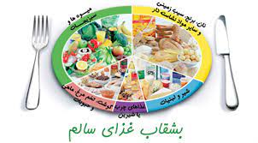

2
خودمراقبتی روانی و عاطفی
-برقراری ارتباط با خانواده ، دوستان و مهربانی با خود و دیگران
-کسب مهارت کنترل خشم
-گریه کردن در زمان لازم
-استفاده از راههایی برای شاد بودن(زمان مناسبی برای رفتن به دامن طبیعت اختصاص دهید)
- در صورت بروز مشکل یا ناراحتی روانی، به روانپزشک یا روانشناس مراجعه کنید.
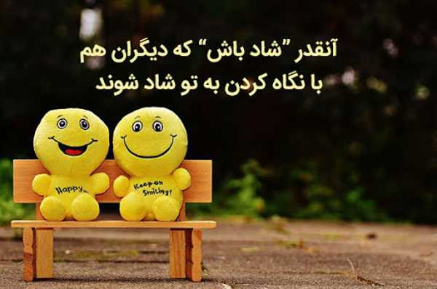

خودمراقبتی اجتماعی
-یک بار در هفته با دوستان خود ملاقات کنید
-به گروه همسان خود ملحق شوید
-اوغات فراغت را با خانواده بگذرانید(وقتی را برای بازی با فرزندان خود اختصاص دهید)
-گردش های خانوادگی داشته باشید


3
خود مراقبتی معنوی
همانطور که تغذیه با مواد غذایی برای بدن ما ضروری است، پرورش روحمان نیز یک ضرورت است.
-شکرگزار نعمت های الهی باشید
-به نیازمندان کمک کنید
-نمازتان را با توجه بخوانید
-به عیادت بیماران و سالمندان بروید
-در مراسم مذهبی شرکت کنید

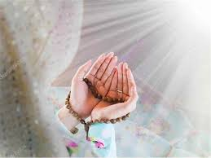
خودمراقبتی در صورت مراجعه به پزشک
پیش از مراجعه به پزشک ابتدا فهرستی ازمهمترین مسائلی که شما یا فرزندتان با آن روبرو بوده اید را تهیه نمایید و در ابتدا مهمترین مسائل را مطرح کنید و در صورت کمبود وقت بقیه مسائل را در مراجعات بعدی مطرح نمایید.


4
آیا هنوز به ایمن سازی نیاز است؟
هنگامیکه سطح ایمن سازی در جامعه ای افت می کند این بیماریها دوباره پیدا می شوند زیرا ما آنها را ریشه کن نکرده ایم تنها در برهه ای از زمان خودمان را در برابر آنها حفاظت کرده ایم. هدف مطلوب آن است که همه جمعیت را واکسینه کنیم تا شاید این بیماریها که در گذشته افراد بسیاری را معلول و ناتوان کرده یا کشته اند، ریشه کن شوند. به یاد داشته باشید که آبله بیماری هولناکی بود که با برنامه واکسیناسیون جهانی ریشه کن شد.
فشار خون بالا ( پرفشاری خون)
پرفشاری خون یکی از شایعترین بیماریهای مزمن در جوامع امروزی است و به عنوان قاتل خاموش از آن یاد میشود زیرا علامتی ندارد. سالانه حداقل یکبار فشارخون خودرا اندازه گیری نمایید و درصورت داشتن فشارخون بالا تحت نظر پزشک باشید.
نکاتی در مورد پیشگیری از حمله قلبی و سکته مغزی
همه در معرض خطر حمله قلبی یا سکته مغزی قرار دارند و بعضی بیش از دیگران در معرض این خطرند.
*کاهش خطر یعنی اینکه احتمال پیشرفت تنگ شدن شریان را کاهش دهیم.
*دیابت و کنترل ضعیف قندخون روند تنگ شدن شریانها را سرعت می بخشد.
*چاقی عامل خطر شماره 1 برای دیابت نوع 2 است
* ترک سیگار ظرف چند سال خطر پیشرفت بیماری را کاهش میدهد.

5

6

*شیوه زندگی سالم 30 دقیقه ورزش روزانه
*خوردن روزانه طیف متنوعی از سبزی و میوه ، خوردن منظم ماهی
*عدم مصرف الکل
*حفظ وزن طبیعی
*عدم استعمال دخانیات
* کاهش مواد غذایی حاوی چربی و نمک بالا
* برای بررسی میزان خطر سکته مغزی و حمله قلبی به پزشک خود مراجعه کنید.
از سرطان پیشگیری کنید
با شیوه زندگی سالم از قبیل:
- عدم استعمال دخانیات و عدم مواجهه با مواد شیمیایی ، صنعتی و محیطی
-استفاده از کرم ضدآفتاب و پوشاندن بدن با کلاه و لباس
-استفاده از میوه و سبزیجات و محدود کردن مصرف گوشت قرمز
شما در معرض خطر دیابت قرار دارید
-اگر بالای 45 سال دارید.
-اضافه وزن دارید.
-سابقه دیابت در خانواده دارید.
*اگر دیابت دارید تحت نظر پزشک باشید و به متخصص تغذیه مراجعه نمایید.
نکته:
خنده به تنهایی به عنوان یک کاهنده ی استرس عمل میکند.

منبع:
راهنمای خودمراقبتی در ناخوشی های جزئی-پاییر1394



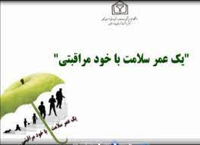

تهیه شده در واحد ارتقاء سلامت مرکز آموزشی درمانی شهید مدنی
مرداد 1404

واحد پیگیری و آموزش به بیمار پس از ترخیص، توسط کارشناس پرستاری پیگیری بیماران پس از ترخیص را به صورت تلفنی در بازه زمانی سه روز دو هفته، یک ماه بعد از ترخیص و در صورت نیاز ماهانه تا یکسال انجام می دهد و در تمام روز های هفته به جز ء روز های تعطیل آموزش های مراقبت در منزل را به بیمار و خانواده ارائه می نماید. در ضمن شما می توانید درصورت نیاز به مشاوره های مراقبتی پس از ترخیص در ساعات اداری با شماره تلفن ( 34427015 – داخلی 375 ) تماس حاصل نمایید.

خود مراقبتی چیست ؟
جنبه های مختلف خودمراقبتی چه مواردی هستند؟

